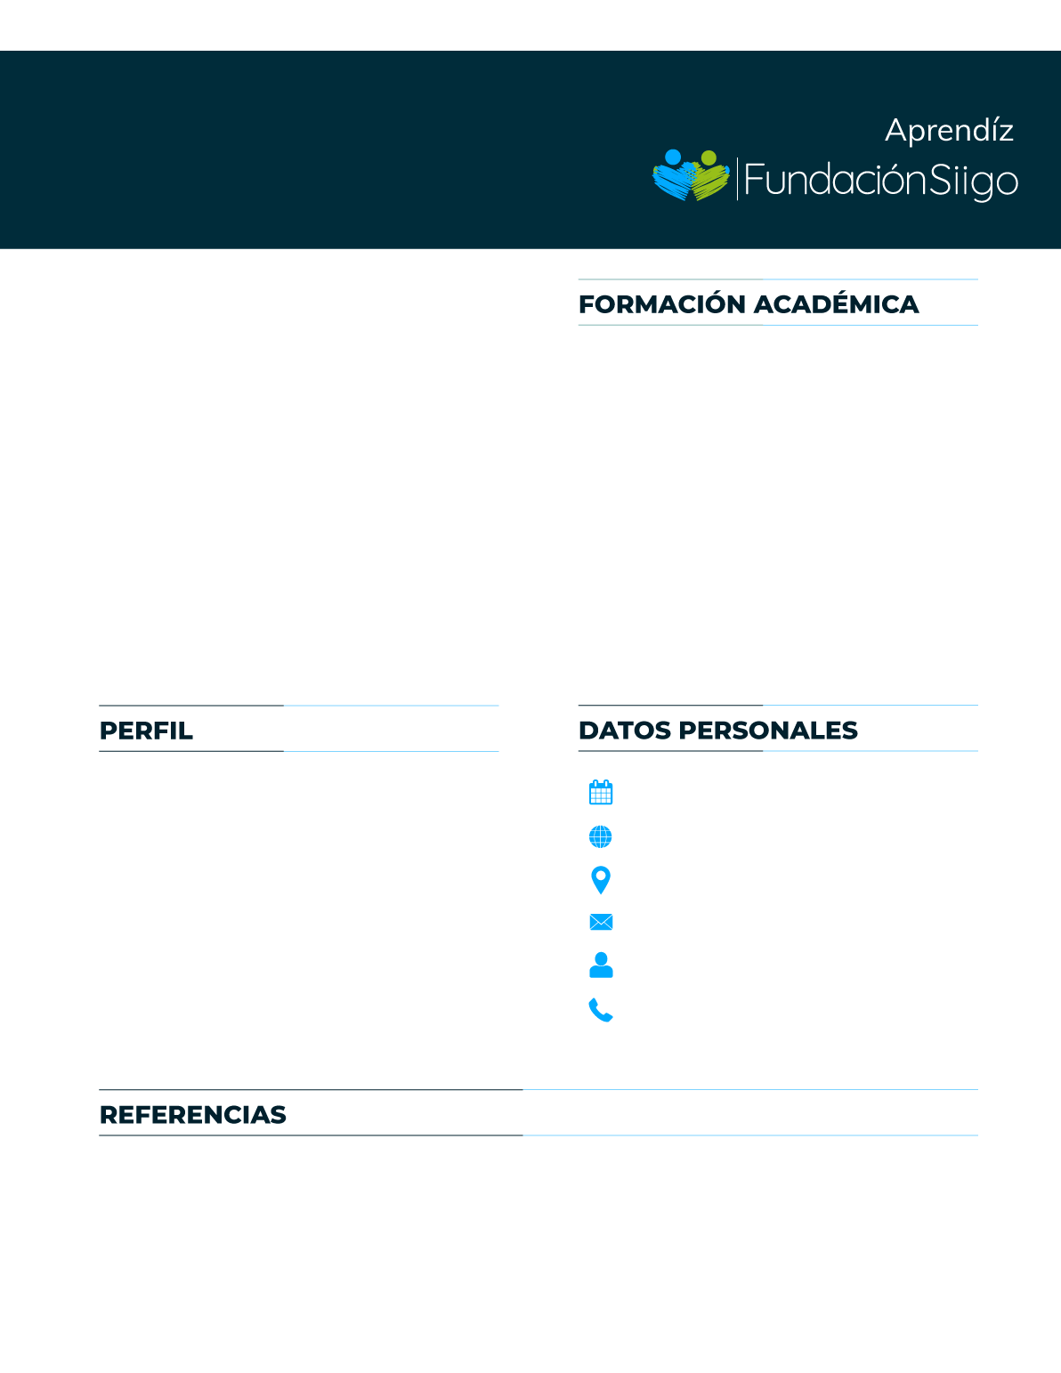

**NOMBRES Y APELLIDOS**

**COMPLETOS**

Ilustración 1 foto

Estudiante del programa Técnico en… Descríbase usted, virtudes, lo que espera de usted en un futuro, lo bueno que usted le puede ofrecer a la empresa y porque quiere usted ingresar allí.

Técnico Auxiliar... Programa en el cual está inscrito

Convenio Fundación Siigo. INESCO o Campoalto según corresponda.

2022 - Presente

**PREGRADO**

Fecha de nacimiento:

Cédula de ciudadanía:

Dirección:

E-mail:

Edad:

Teléfono:

Foto

Con presentación personal formal

De frente fondo azul o blanco

Tipo documento 3*4

Nombres y Apellidos

Cargo:

Empresa:

Teléfono:

Nombres y apellidos

Cargo:

Empresa:

Teléfono:

**SECUNDARIA**

Bachiller académico

Colegio IE Hernán Toro Agudelo

2014 – 2019



Empresa:

Cargo:

Jefe inmediato:

Fecha de ingreso:

Teléfono:

Principales funciones: